（別紙５）
地域づくり活動応援事業補助金を受けようとする団体は、ＳＤＧｓ（持続可能な開発目標）及び西播磨地域のめざす将来像を示した西播磨地域ビジョン２０５０の４つの将来像と１６の目標に取り組んでいただきます。貴団体が取り組むものに○をつけてください。※「該当する場合は選択」をクリックすると▼マークが現れ「○」が選択できます。
ＳＤＧｓの取り組み
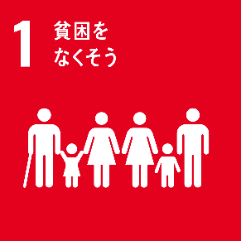 | 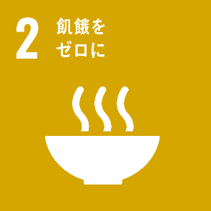 | 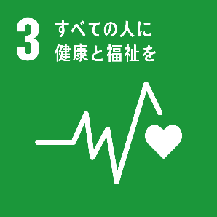 | 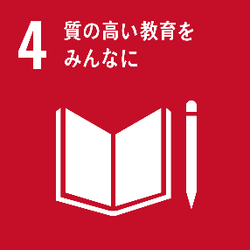
該当する場合は選択 | 該当する場合は選択 | 該当する場合は選択 | 該当する場合は選択
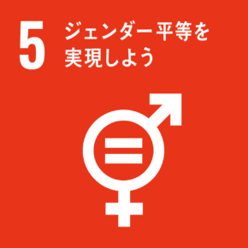 | 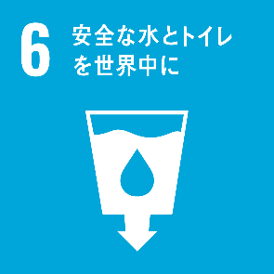 | 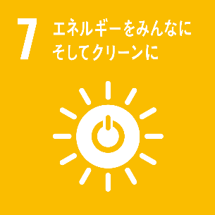 | 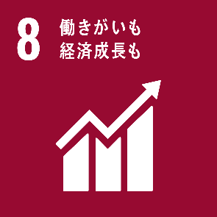
該当する場合は選択 | 該当する場合は選択 | 該当する場合は選択 | 該当する場合は選択
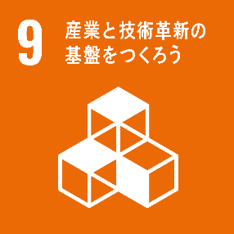 | 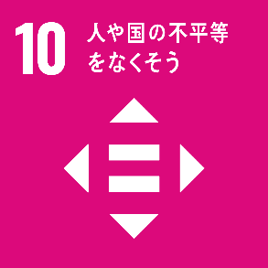 | 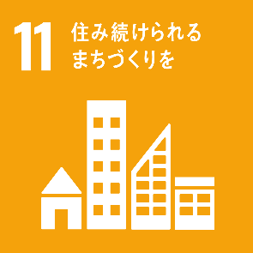 | 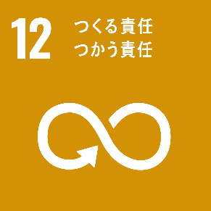
該当する場合は選択 | 該当する場合は選択 | 該当する場合は選択 | 該当する場合は選択
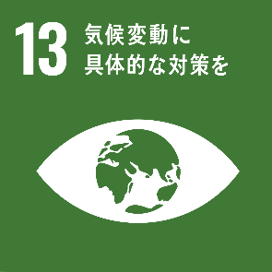 | 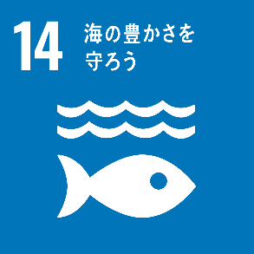 | 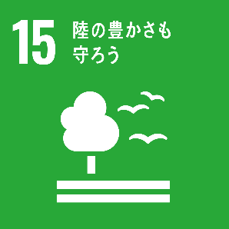 | 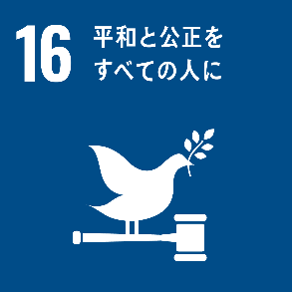
該当する場合は選択 | 該当する場合は選択 | 該当する場合は選択 | 該当する場合は選択
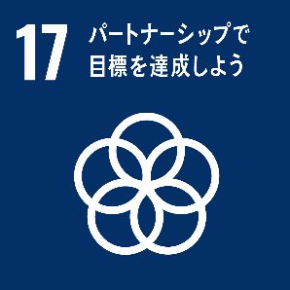
該当する場合は選択
西播磨地域ビジョン２０５０の取り組み
貴団体が取り組むものに印をつけてください。
※「該当する場合は選択」をクリックすると▼マークが現れ「○」が選択できます。

将来像１「つながる地域のきずな西播磨」
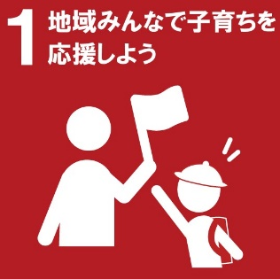  該当する場合は選択 | 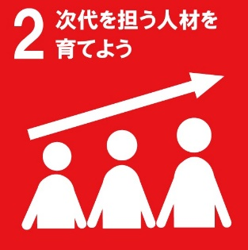  該当する場合は選択 | 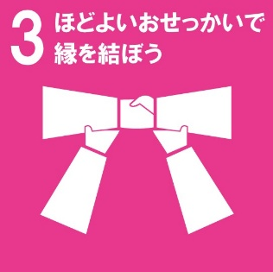  該当する場合は選択 | 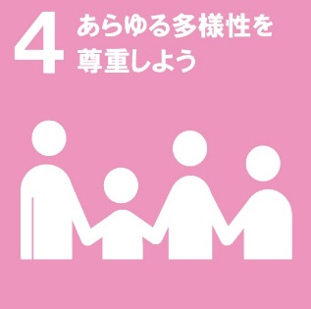  該当する場合は選択

将来像２「元気な西播磨」
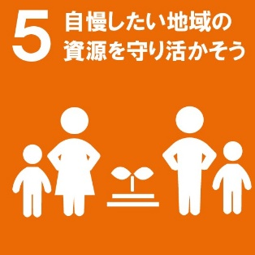  該当する場合は選択 | 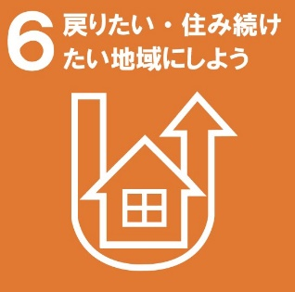  該当する場合は選択 | 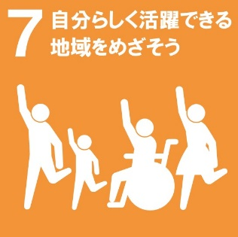  該当する場合は選択 | 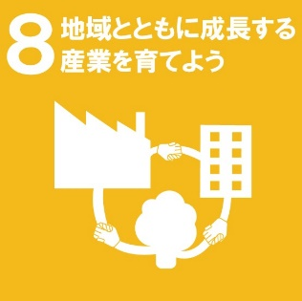  該当する場合は選択

将来像３「自立の西播磨」
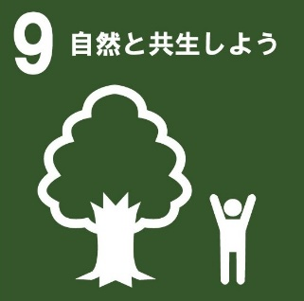  該当する場合は選択 | 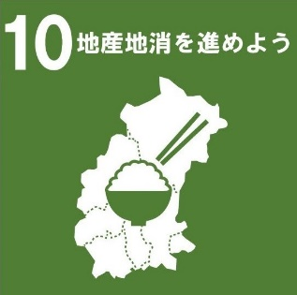  該当する場合は選択 | 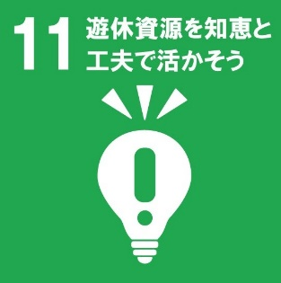  該当する場合は選択 | 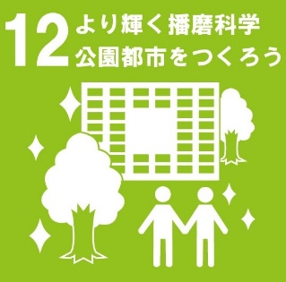  該当する場合は選択

将来像４「安全安心の西播磨」
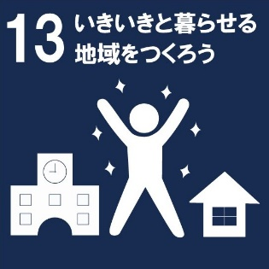  該当する場合は選択 | 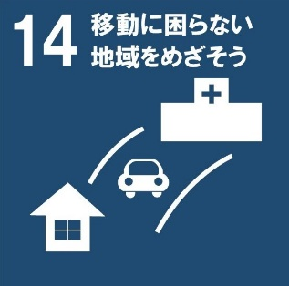  該当する場合は選択 | 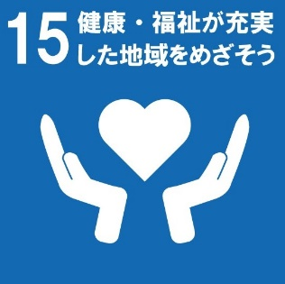  該当する場合は選択 | 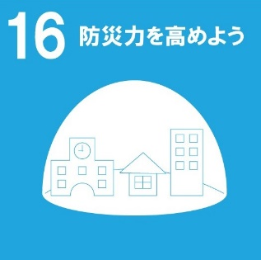  該当する場合は選択

